Творческая мастерская «В гости к мультипликаторам»

Современные дети много времени проводят за компьютерами и в интернете, но редко обладают навыками работы с техникой, полезными в жизни. Телевидение предоставляет много информации, включая мультфильмы, которые не только развлекают, но и учат добру, сопереживанию и правильному поведению. Мы заинтересовались созданием мультфильмов с дошкольниками с помощью компьютерных программ, что развивает у них сенсомоторные и творческие навыки, мелкую моторику и речь.

Предлагаем вашему вниманию нашу творческую мастерскую по созданию мультфильмов!

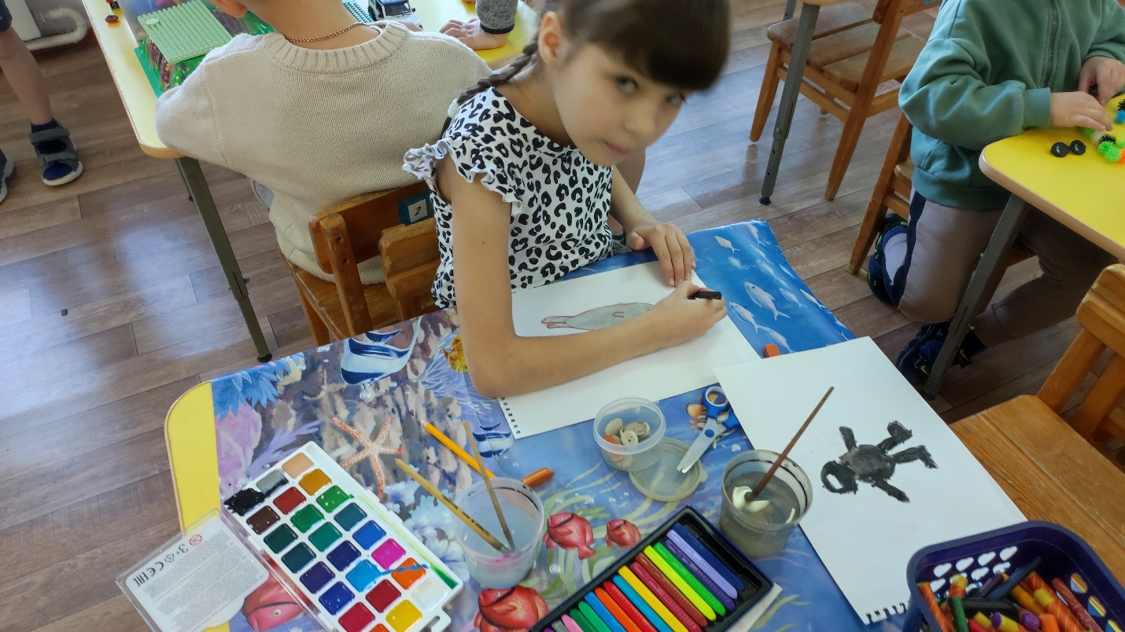

Создание героя к мультфильму «Нерпа»

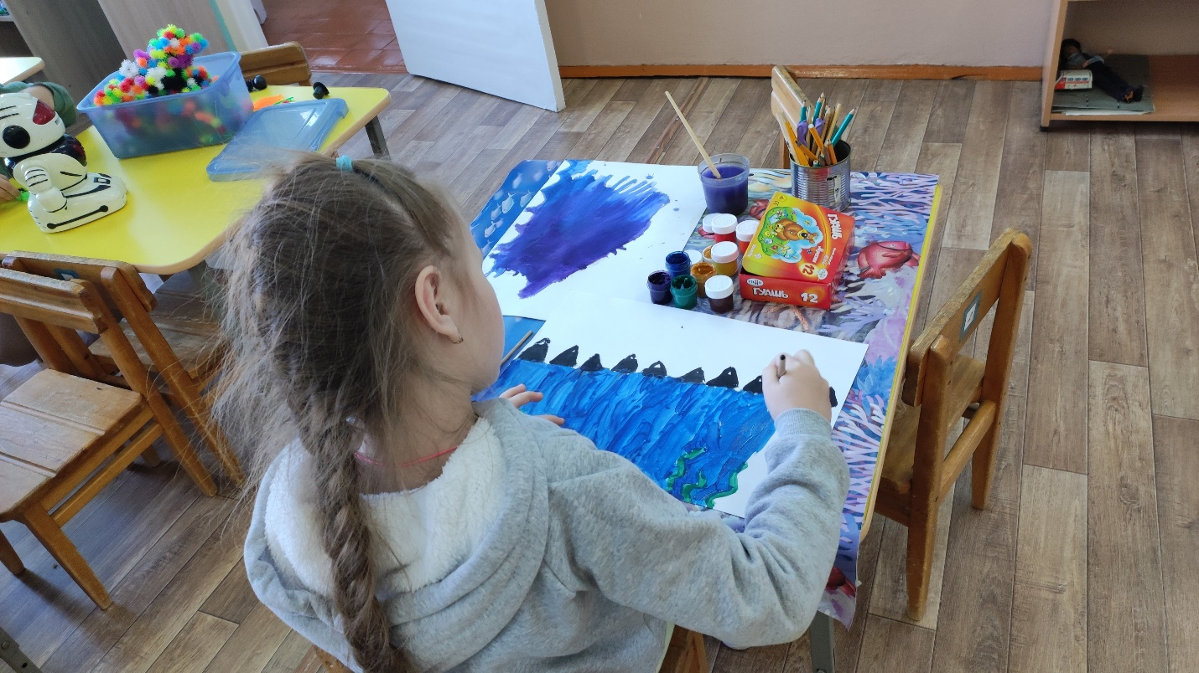

Создание декораций к мультфильму

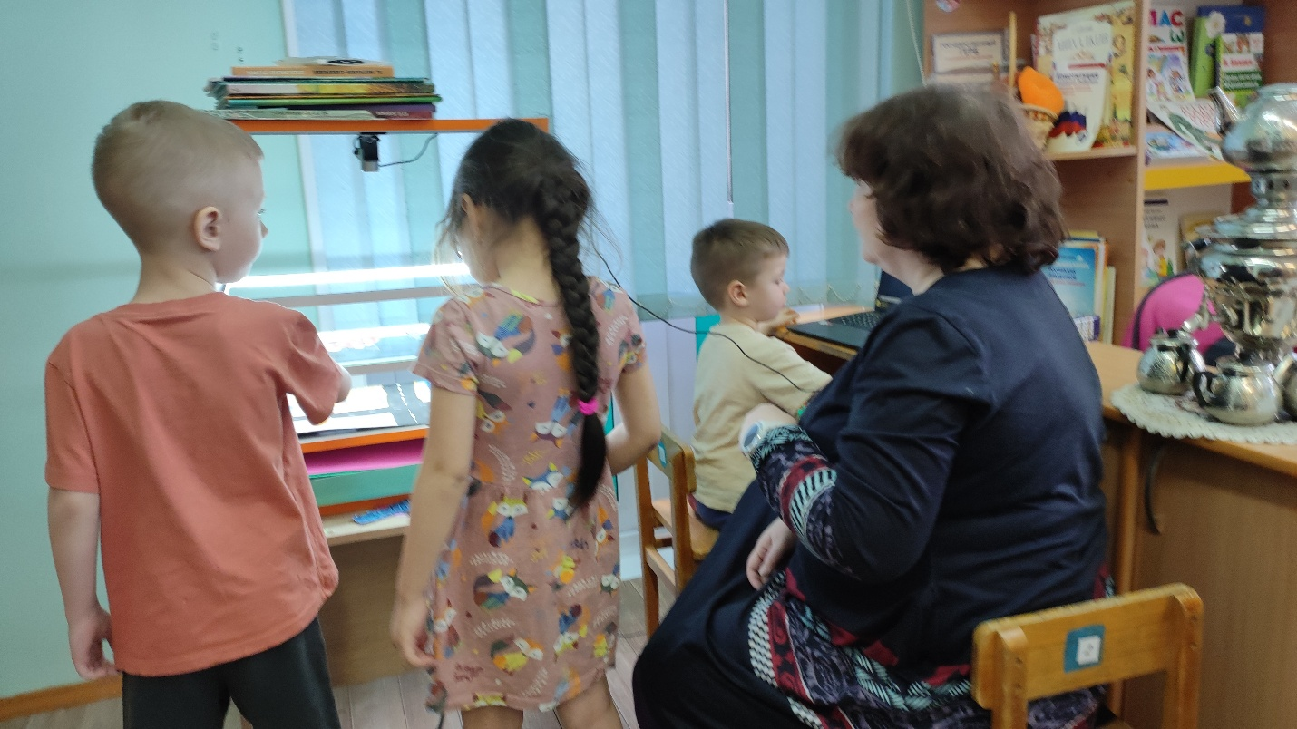

Съемка мультфильма

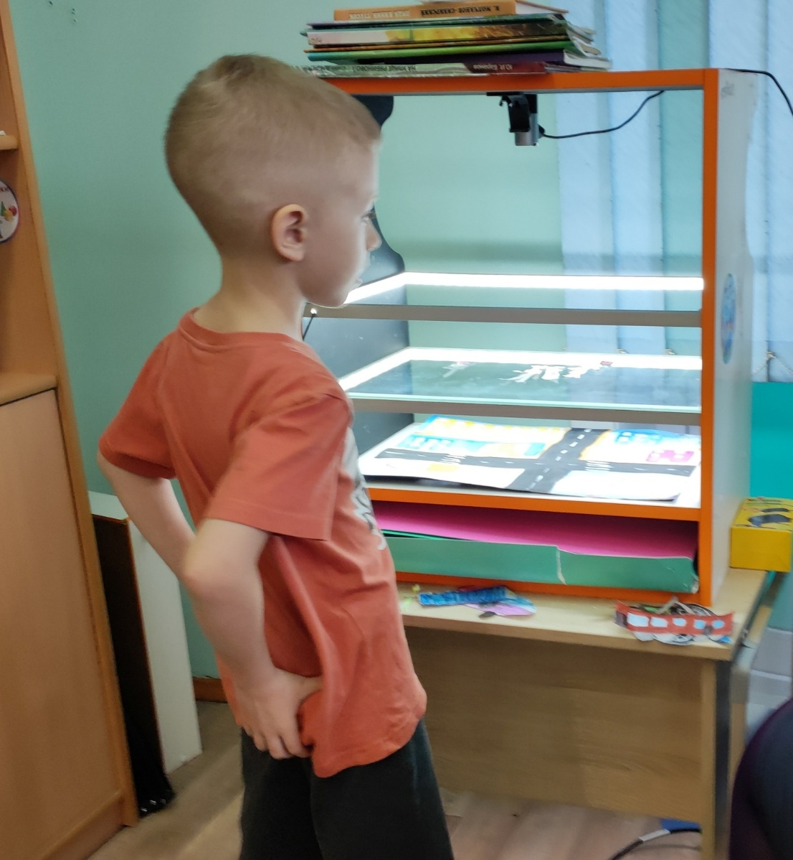

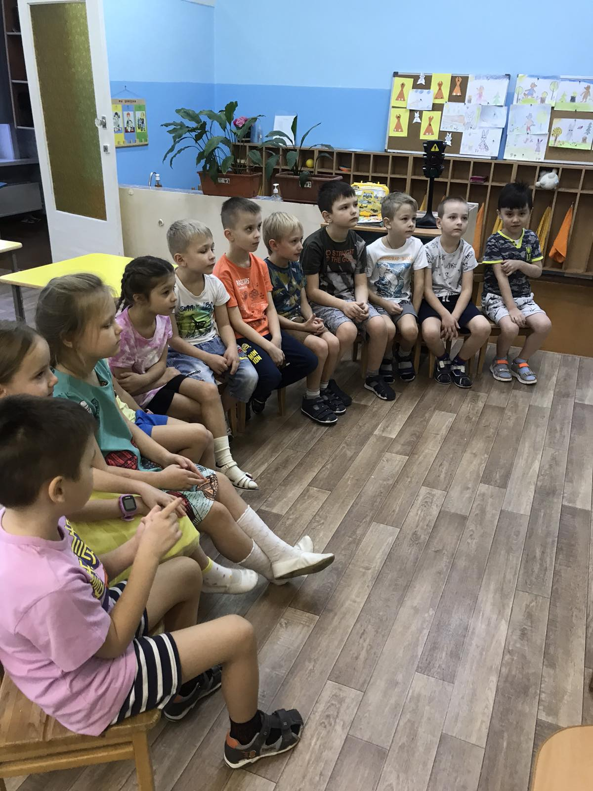

Просмотр

Создание анимационного фильма — трудоёмкий процесс, но мультфильмы остаются популярными. В процессе создания мультфильмов мы изучили историю и техники создания мультфильмов, что позволило нам понять их значение. Наша цель — создавать интересное и увлекательное, проявлять себя и видеть красоту мира в новом свете.